Варись, варись, кашка, в голубенькой чашке,
Варись поскорее, булькай веселее.
Варись, кашка, сладка, из густого молока,
Из густого молока, да из манной крупки.
У того, кто кашку съест, вырастут все зубки!

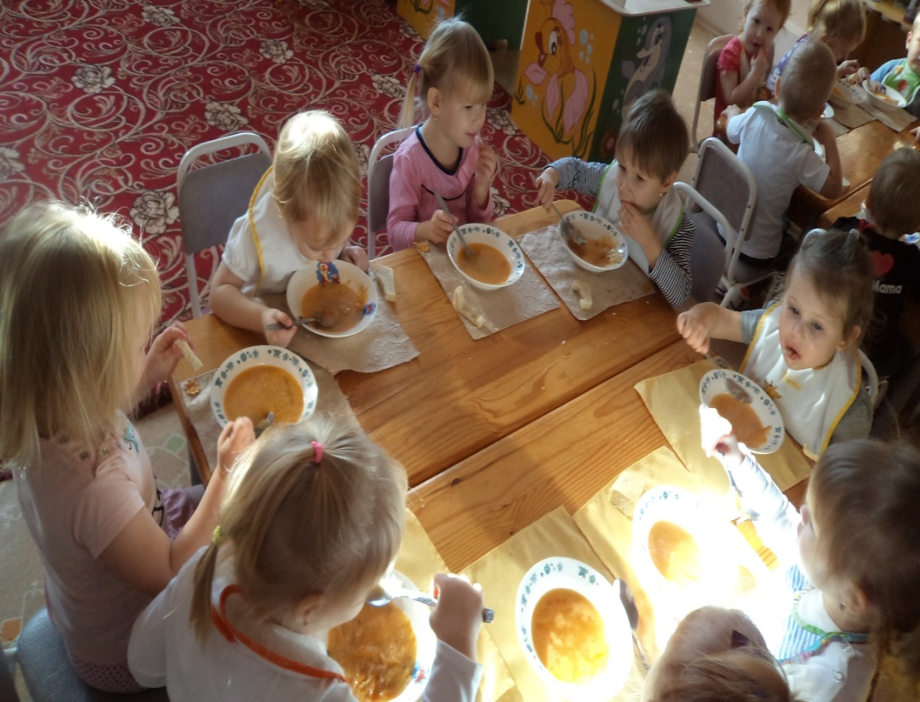

Подготовила: Виеру Алла Васильевна

Муниципальное дошкольное образовательное бюджетное учреждение
детский сад № 38
муниципального образования Кореновский район
«Воспитание самостоятельности и привитие культурно – гигиенических навыков у детей младшего дошкольного возраста»
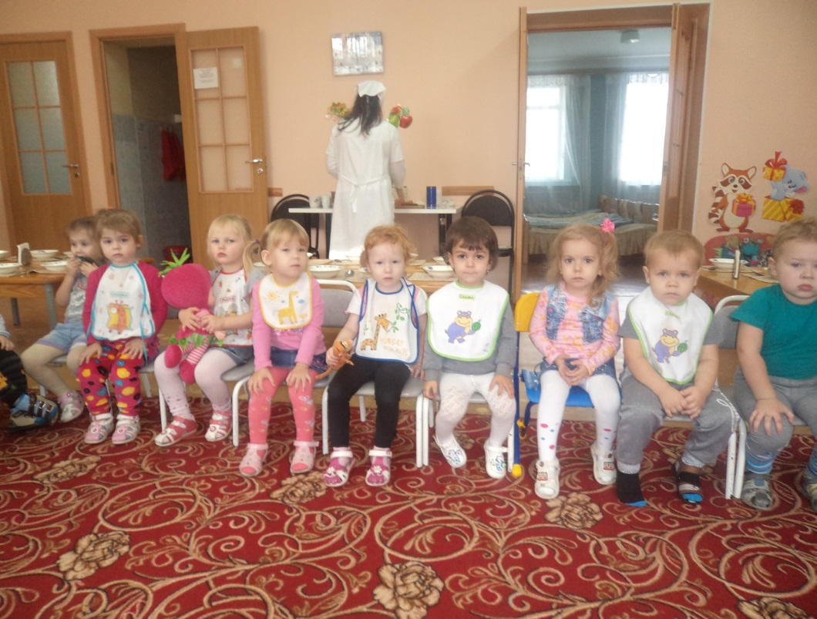

«Водичка – водичка»
Умой моё личко,
Чтобы щёчки горели,
Чтобы глазки блестели,
Чтоб смеялся роток
И кусался зубок.

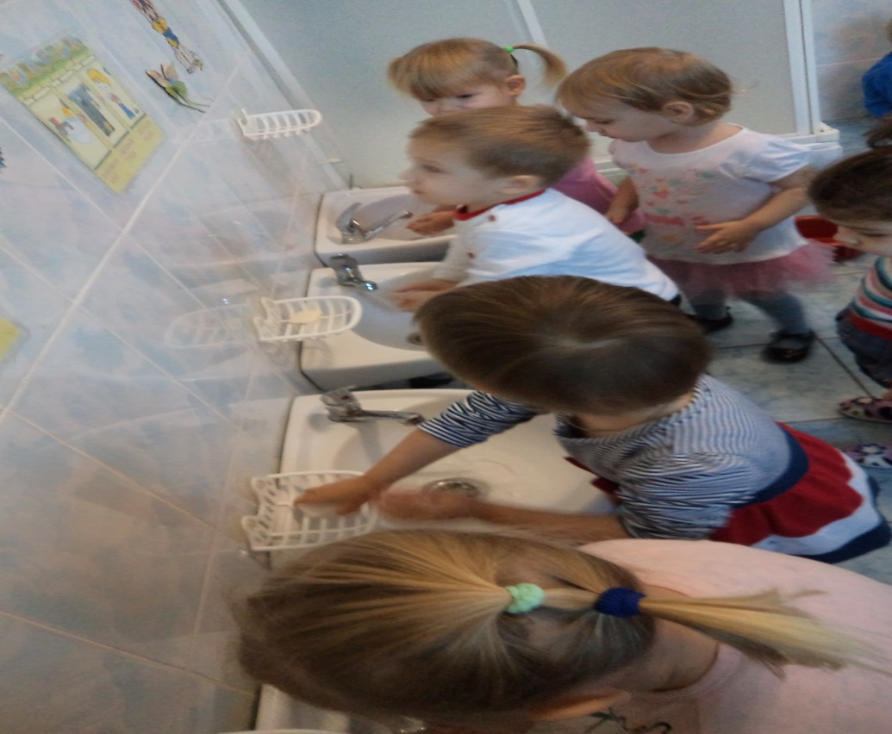

- Я обед съедаю сам. Открываю рот – и АМ!
Чтобы силы были. Супчик мы варили.
Мой хороший аппетит. В животе один сидит.
Ножками топочет, он обедать хочет!
Вот несёт мне ложка. Супчик из горошка.
И котлету прямо в рот. Ложка шустрая несёт.
Шепчет тихо аппетит: Сыт-сыт-сыт-сыт.
